Personaggi ed interpreti

Bambina - Sara
Madre - Rita
Faraone - Marcello
Sacerdote - Massimo
Rachele -Silvia
Mose - Riccardo C.
Aronne - Riccardo P.
Ester - Flavia
Miriam - Margherita
Vitello d'oro - Tiziano
Voce di Dio e narratore - Sergio

Giovanni - Caterina
Giacomo - Ylenia
Tommaso - Luis Alfonso
Gesu' - Matteo
Pietro - Tiziano
Giuda – Cristiano
Pilato - Manuele

Soldato - Riccardo C.
Maria Maddalena – Miriam
Angelo – Carlotta

Popolo:
Ylenia, Caterina, Sara, Luis, Cristiano, Matteo, Manuele, Emanuele, Elena, Eleonora, Alessandra, Carola

_______________________________

Regia: Giovanna, Gina, Imma

Coreografia: Miriam

Scenografia: Giovanna e Agostino

Costumi: Imma

Assistenza ai costumi: Maria Pia, Marzia, Elsa, Alessia

Parrocchia S. Maria Madre della Misericordia

Prepariamoci alla Pasqua

“Una Storia di Liberazione”

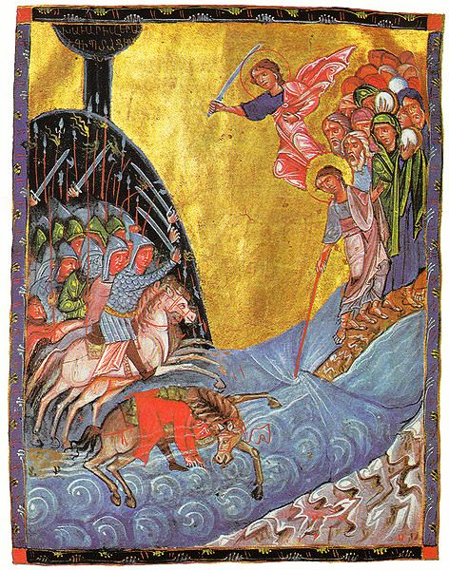

In teatro il giorno
Venerdì 11 aprile
ore 18:00

“La storia”

La Storia della Salvezza parte da lontano lontano…

Da quando il popolo di Israele si rende conto di essere schiavo in Egitto sotto il faraone ed allora chiede aiuto a DIO.

Dio risponde al popolo inviando un salvatore: Mosè. Egli guiderà gli ebrei verso la terra promessa, mostrerà i prodigi che Dio fa per il suo popolo nonostante le sue mormorazioni ed infedeltà.

Mosè condurrà il popolo di Dio fino alla Terra Promessa dopo aver preso sul monte Sinai le tavole della legge.

Se oggi tu domandi ad un ebreo chi è Dio per lui, egli sicuramente ti risponde che Dio è colui che ha liberato i suoi antenati dalla schiavitù, che ha dato loro una legge ed una terra.

Gesù era ebreo, ed anche i suoi discepoli lo erano; come tutti gli ebrei per la Pasqua si riuniva in una casa ed insieme ricordavano i miracoli che Dio aveva fatto per loro: come aveva aperto il mare, come aveva fatto scaturire l’acqua dalla roccia, come aveva dato la manna nel deserto e le quaglie perchè non morissero di fame…

Ma nella Pasqua, poco prima di essere imprigionato e crocifisso Gesù dà un

NUOVO SIGNIFICATO ALLA PASQUA

Riunisce i suoi discepoli in quella che noi ricordiamo con il nome dell’ Ultima Cena, lava i loro piedi e parla di un pane che è il suo Corpo e del vino che è il suo Sangue…

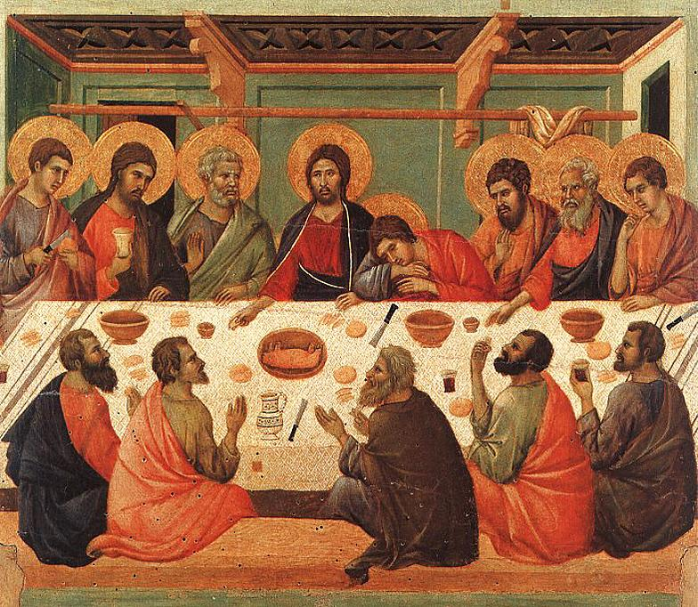

Chiede loro di fare questo in memoria di Lui.

Dio non lascerà il Suo Unico Figlio nella morte ma lo farà risorgere e non solo, lo farà SIGNORE della VITA, vincitore della morte.

Gesù è il nuovo SALVATORE che ci libera dalla schiavitù del peccato !

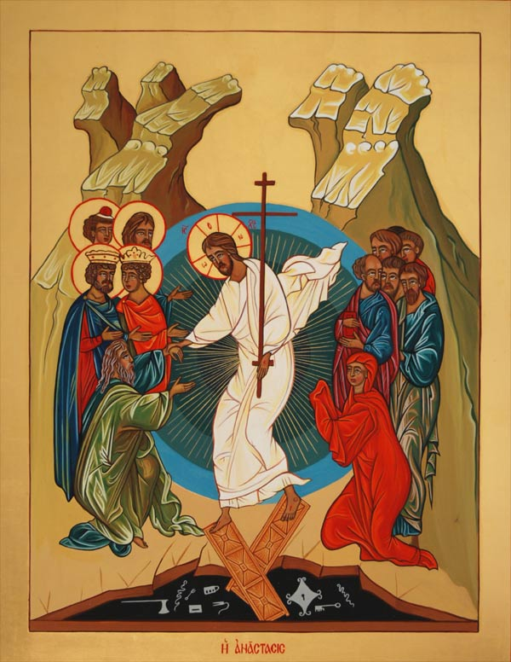

E’ LA PASQUA DEL SIGNORE

